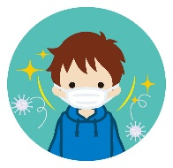肥皂勤洗手、咳嗽戴口罩，流感 ByeBye

由於流感在臺灣好發於冬季，尤其自10月開始病例逐漸上升，至次年3月後逐漸下降，秋冬時節正值流感及流感併發重症病例數達到高峰的季節；應及早防治，以避免感染後合併嚴重併發症或死亡之風險。

傳染方式：

 主要在密閉空間中經由飛沫傳播；由於流感病毒可在寒冷低溼度的環境中存活數小時，故亦可能經由接觸傳染。

潛伏期：1～4天，一般為2天

傳染期：成人大約在症狀出現後3～7天，幼童甚至可長達數十天。

症狀：

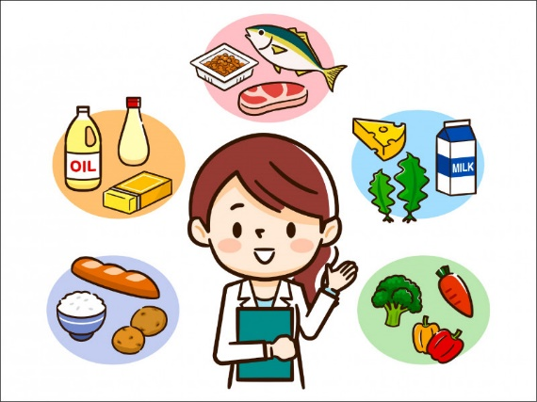 流感症狀通常較感冒突然且強烈，例如全身無力、頭痛及發燒等，痊癒時間較長，需要1~2週才會康復，並可能會引發併發症。若自身或家人出現以下症狀，便需警覺可能是流感，盡快就醫檢查。

•一燒（發燒）

•二痛（頭痛、明顯肌肉酸痛）

•三疲倦

預防保健：

▲預防流感最有效的方法就是按時接種流感疫苗。

▲維持手部清潔

　1、勤洗手。

　2、咳嗽或打噴嚏後更應立即洗手。

　3、不要用手直接碰觸眼睛、鼻子和嘴巴。

▲注意呼吸道衛生及咳嗽禮節

　1、有呼吸道症狀時戴口罩，當口罩沾到口鼻分泌物時立即更換。

　2、打噴嚏時，應用面紙或手帕遮住口鼻，或用衣袖代替。

　3、有呼吸道症狀，與他人交談時，保持適當距離。

▲生病時在家休養

　1、有流感症狀立即就醫，並依醫囑服用藥物。

　2、在家中休養，不上班、不上課，並避免搭乘大眾運輸交通工具。

▲流感流行期間，減少出入公共場所或人多擁擠地方。

▲保持室內空氣流通，降低病毒傳播機會。

▲注意飲食均衡、適當運動及休息，以維護身體健康。

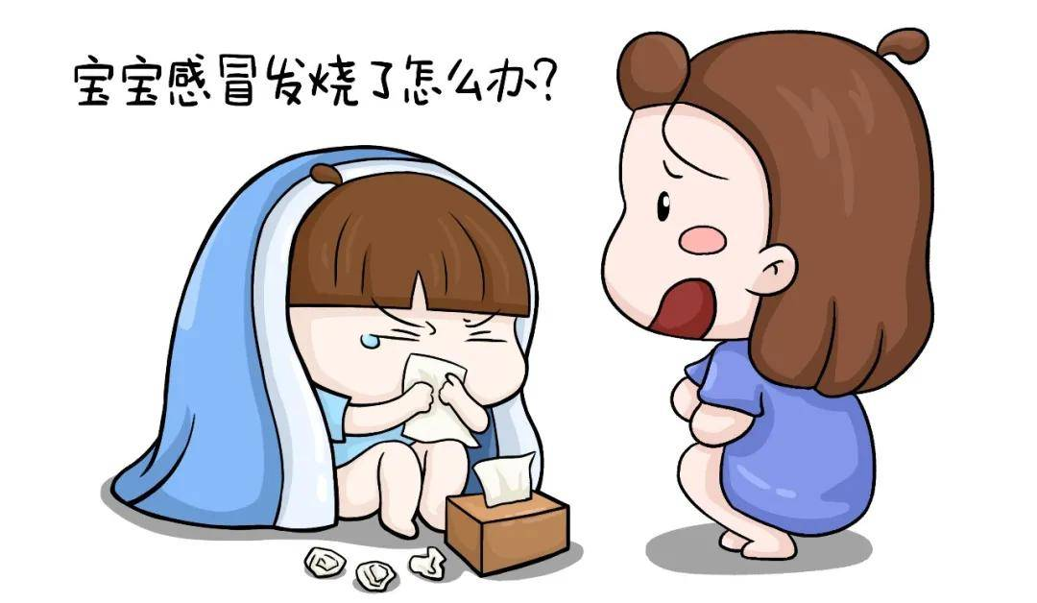

資料參考：衛生福利部疾管署

桃園市私立美奇幼兒園

衛教組 113.12.25